Shockware Gaming S.A. | Crédito de Síntesi 2014

OWNCLOUD
Cloud storage, un recurso importante para no perder nuestros datos...


ownCloud es una aplicación libre que permite el almacenamiento en línea y aplicaciones en línea (cloud computing). owncloud puede ser instalado dentro de un servidor que disponga de una versión reciente de PHP (mayor o igual a 5.3) y soporte de SQLite (base de datos por defecto), MySQL o PostgreSQL.

OWNCLOUD permitirá el almacenamiento online de información a compartir o a la que se requiere o necesita un fácil acceso. Así cada usuario dispondrá de una cantidad de almacenamiento personal en la nube.

Instalación y configuración OWNCLOUD
- Instalarnos el paquete OWNCLOUD para Ubuntu 12.04.4 LTS.
- Descomprimimos todo el contenido en /var/www.
- Anteriormente ya habíamos creado entradas en BIND9 con el virtualhost que tomará este servicio “shockcloud.shockware-gaming.com”.
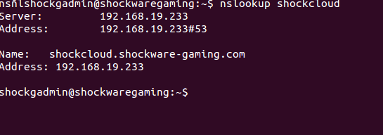
- Le damos permisos en la carpeta /var/www/owncloud → chmod -R 777 owncloud.
- Le creamos una base de datos con PHPMYADMIN.
- A continuación, en /etc/apache2/sites*/default → añadimos esta entrada
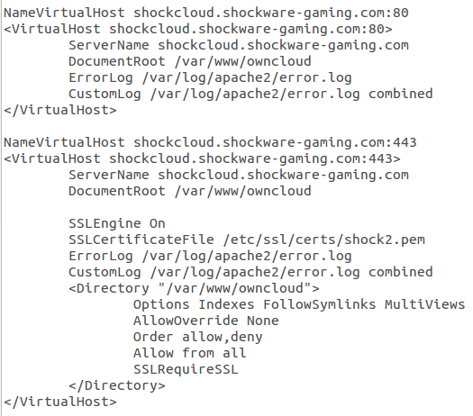
- Reiniciamos apache2 → service apache2 restart.
- Después entramos en un navegador web mediante un navegador web accedemos y procedemos a instalarlo.
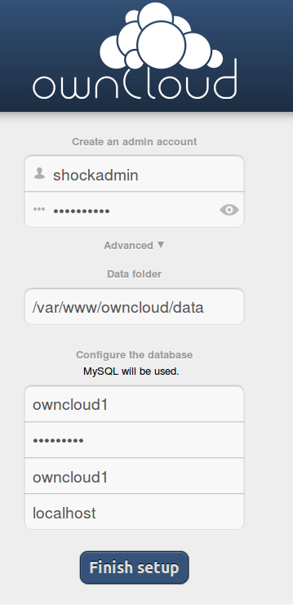
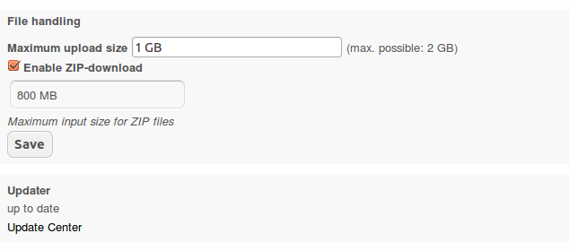
- De este modo hacemos que podamos subir archivos como máximo 1GB.
- Para la redirección HTTPS es lo mismo, configurar el INDEX.PHP e introducir este código.
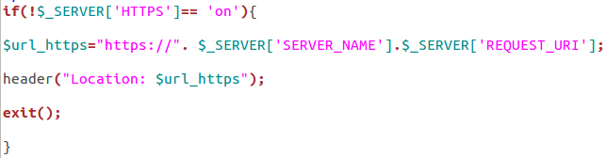
- Entramos:
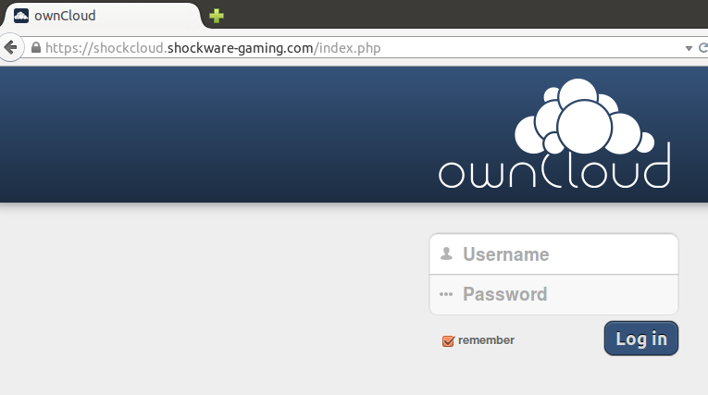

Configuración OwnCloud

- Creación Usuarios y Grupos (Asignamos Grupos)
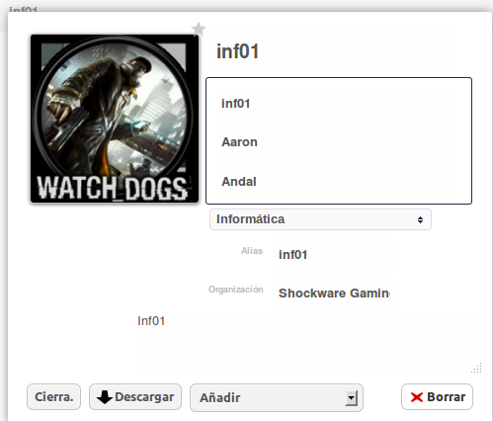
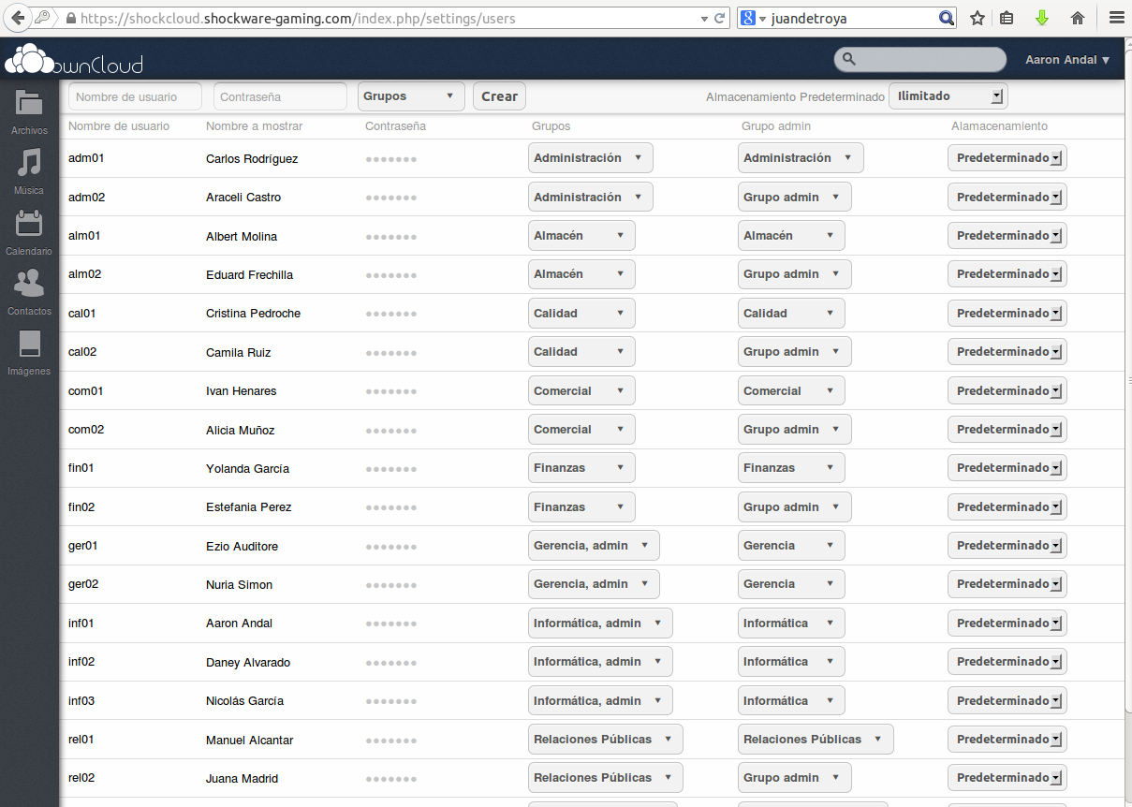
- Perfil de usuario Daney Alvarado “Inf02” y perfil de usuario “Cal02”
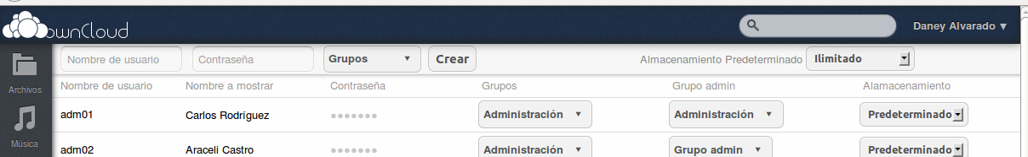
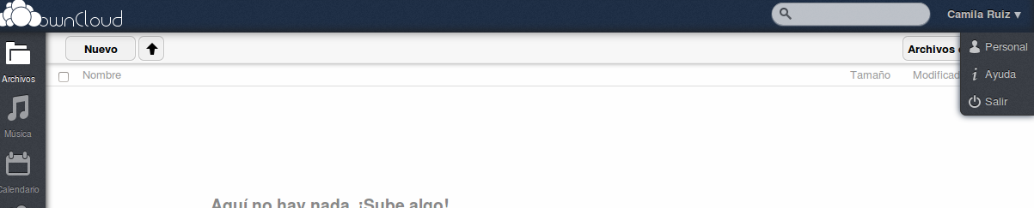
Se puede observar que uno tiene permisos administrador y otro sin permisos
- Contactos & Usuarios
